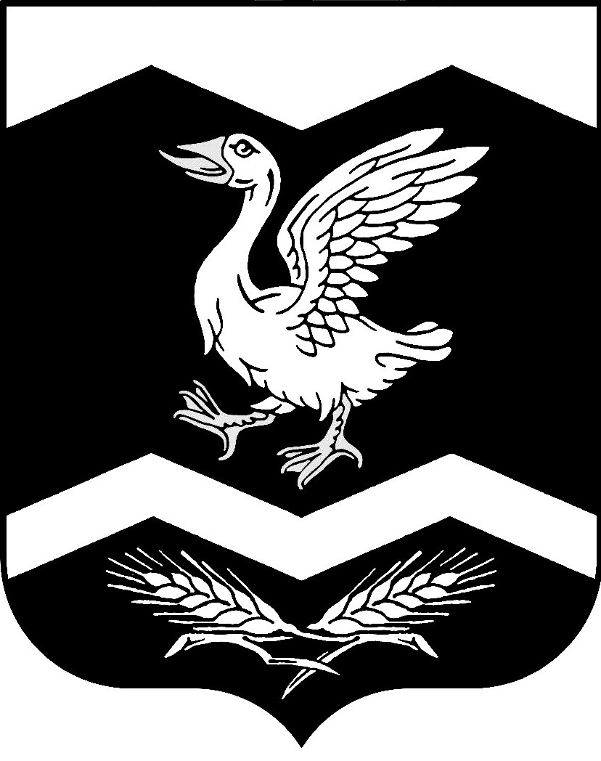

КУРГАНСКАЯ ОБЛАСТЬ
ШАДРИНСКИЙ МУНИЦИПАЛЬНЫЙ ОКРУГ

АДМИНИСТРАЦИЯ ОЛЬХОВСКОГО СЕЛЬСОВЕТА

ПОСТАНОВЛЕНИЕ

от 21.06.2022 г. № 28
с. Ольховка

О внесении изменений в Постановление Администрации
Ольховского сельсовета от 25.03.2016 г. № 13
«О размещении сведений о доходах, расходах,
об имуществе и обязательствах имущественного
характера лиц, замещающих муниципальные
должности и должности муниципальной
службы в Администрации Ольховского сельсовета,
и членов их семей на официальном сайте
Администрации Ольховского сельсовета
и предоставления этих сведений общероссийским,
региональным и муниципальным средствам
массовой информации для опубликования»

В соответствии с Федеральным законом от 25 декабря 2008 года № 273-ФЗ «О противодействии коррупции», Администрация Ольховского сельсовета -

ПОСТАНОВЛЯЕТ:

1. Подп. 4 п. 2 Постановления Администрации Ольховского сельсовета от 25.03.2016 г. № 13 «О размещении сведений о доходах, об имуществе и обязательствах имущественного характера лиц, замещающих муниципальные должности и должности муниципальной службы Администрации Ольховского сельсовета, членов их семей на официальном сайте Администрации Ольховского сельсовета и предоставления этих сведений общероссийским, региональным и муниципальным средствам массовой информации для опубликования» после слова «организаций,» дополнить словами «цифровых финансовых активов, цифровой валюты,»
2. Обнародовать настоящее постановление на доске информации в здании Администрации Ольховского сельсовета и разместить на официальном сайте в сети «Интернет».
3. Контроль за исполнением настоящего постановления оставляю за собой.

Глава Ольховского сельсовета Д.Л.Мезенцев

